CUARTA JORNADA NACIONAL DE VACUNACIÓN ‘DÍA DE PONERSE AL DÍA’
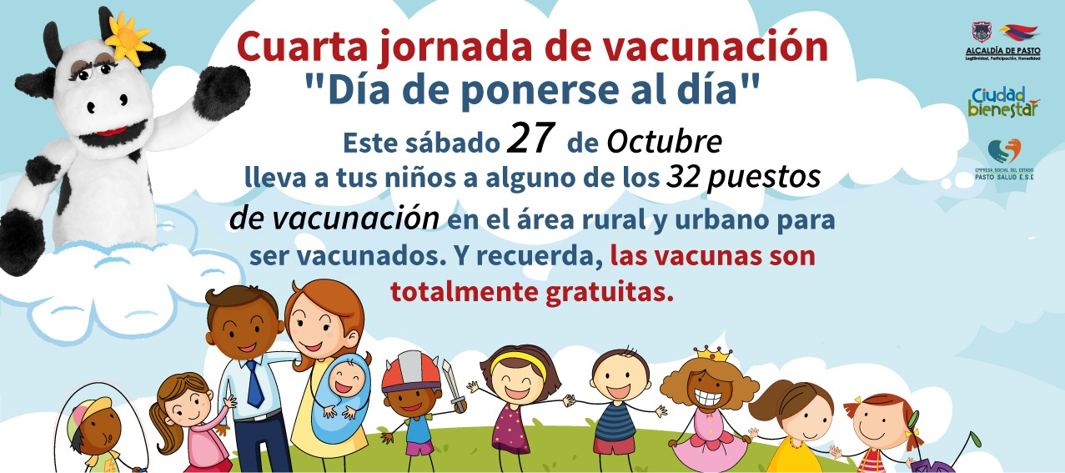
La Secretaría de Salud invita a toda la población, a la Cuarta Jornada Nacional de Vacunación “Día de ponerse al día”, que tendrá como día central, el sábado 27 de octubre y que pretende aumentar el acceso equitativo al sistema de vinculación, promoviendo el acceso a una vacunación sin barreras.
La Secretaria de Salud Diana Paola Rosero invita a los padres, madres y cuidadores, a unirse a la iniciativa y vacunarse, asistiendo a cualquiera de los puestos de vacunación, tanto para la parte rural como urbana, los cuales estarán abiertos en jornada continua a partir de las 8:00 de la mañana, hasta las 4:00 de la tarde. De igual manera dijo que la vacunación es sin barreras y que el esquema nacional de vacunación cuenta con 21 vacunas que protegen contra 26 enfermedades y, además, es completamente gratuito.
Vale la pena resaltar, que el Instituto Nacional de Salud y el Ministerio de Salud y de la Protección Social, efectuaron una visita al municipio de Pasto, para realizar un taller de respuesta rápida a brotes de Sarampión Rubeola, con el fin de prevenir estas enfermedades, con la aplicación de vacuna de Triple Viral en la edad correspondiente.
En esta última jornada de vacunación del año 2018, la población objeto a vacunar es la siguiente:
- Niños y niñas menores de seis años de edad con dosis de esquema de acuerdo a la edad y niños y niñas susceptibles que aún no tienen sus vacunas correspondientes.
- Niñas de 9 a 18 años de edad para la aplicación de la vacuna de VPH.
- Población gestante para la aplicación de la vacuna de Influenza a partir de la semana 14 y vacuna de TdaP gestante a partir de la semana 26 de su embarazo.
- Población en edad fértil de 10 a 49 años de edad para la aplicación de la vacuna de Toxoide Tetánico para prevenir esta enfermedad.
- Población de 1 a 59 años de edad, residente en municipios de riesgo para fiebre amarilla y viajeros a zonas de riesgo nacional e internacional.
- Niños y niñas de 2 a 10 años de edad que no tengan esquema de vacunación con Triple Viral - SRP de acuerdo a su edad para prevenir Sarampión, Rubeola y Parotiditis.
No se debe olvidar que la vacunación es totalmente gratuita y sin barreras.
Información: Secretaria de Salud Diana Paola Rosero. Celular: 3116145813 dianispao2@msn.com

Somos constructores de paz

EN BUESAQUILLO SE REALIZARÁ LA SEGUNDA ELIMINATORIA DEL CONCURSO MUNICIPAL DE MÚSICA CAMPESINA VERSIÓN 2018
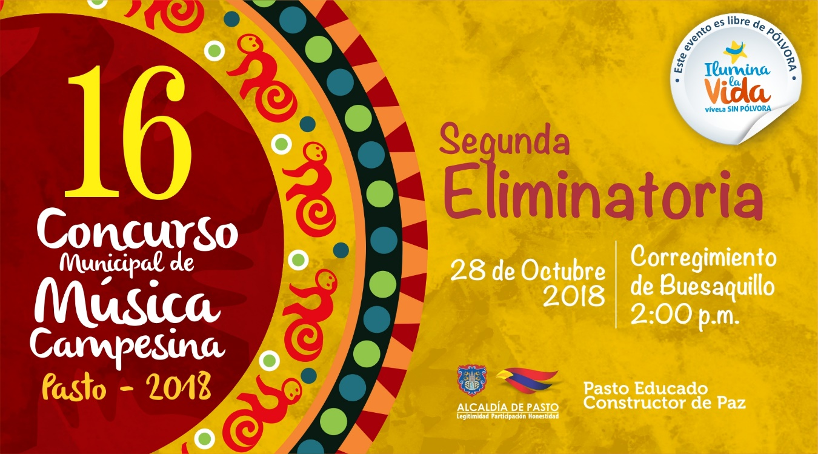
La plaza principal del corregimiento del Buesaquillo será el escenario para la realización de la segunda eliminatoria del Concurso Municipal de Música Campesina, este domingo 28 de octubre a partir de la 1:00 de la tarde. Evento organizado por la Secretaría de Cultura de la Alcaldía de Pasto, que reunirá los mejores músicos entre compositores, intérpretes y cantantes- del municipio.
El Secretario de Cultura de Pasto José Aguirre Oliva expresó, que desde la Administración se viene fortaleciendo las expresiones culturales de los sectores rurales, en especial la música campesina a través del Concurso Municipal, que llega a su decimosexta versión en este año.
Así mismo, recordó que el Concurso tendrá como premio, a la agrupación ganadora, de 6 millones de pesos, y derecho a participar de la grabación de un Disco Compacto, junto con los grupos seleccionados durante las cuatro eliminatorias.
Información: Secretario de Cultura, José Aguirre Oliva. Celular: 3012525802

Somos constructores de paz

SECRETARÍA DE SALUD CELEBRA LA SEMANA DE LA SALUD ORAL
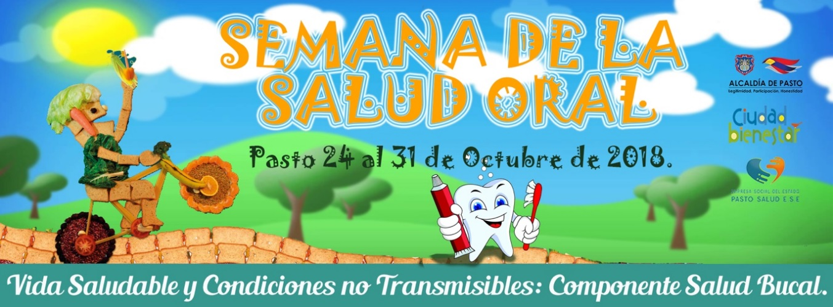
La Secretaría de Salud, a través de la estrategia de movilización social Ciudad Bienestar, y en el marco de la estrategia Tómate la Vida, desarrolla procesos pedagógicos que buscan la construcción de conocimiento, en torno a la salud oral de los niños y niñas de sectores priorizados y que están encaminados al fortalecimiento de hábitos y estilos de vida saludable, a través de actividades lúdico – pedagógicas, que permitan generar procesos de agencia e incidencia en el municipio de Pasto.
Con base en lo anterior, se planteó una propuesta educativa en salud oral, para la promoción de la salud colectiva, en pro de la prevención de enfermedades crónicas en los diversos territorios, en los cuales se planea implementar, a través de metodologías didácticas, esencialmente lúdicas y artísticas, los aprendizajes significativos en los individuos-colectivos, abriendo espacios para la construcción del individuo y luego, confluir en lo colectivo-comunitario.
La Estrategia Tómate la vida, desarrolló un proceso artístico pedagógico con 24 estudiantes de cuarto grado de primaria de la Institución Educativa Municipal Nuestra Señora de Guadalupe en el corregimiento de Catambuco, una actividad, cuya clausura, dio apertura a la Conmemoración de la Semana de la Salud Oral y fue una oportunidad para hacer visible el trabajo elaborado por los niños y niñas de esta Institución.
Dentro de las actividades que se han realizado durante la Semana de la Salud Oral, está lo que se ha denominado “Jugando y cantando por la salud oral”, basado en el tradicional juego “Escalera”, que permite responder preguntas relacionadas con la higiene bucal. Este juego se realizó en la IEM Nuestra señora de Guadalupe del Corregimiento de Catambuco, en el Parque Bolivar y finalizará el 31 de octubre, en la Plaza de Carnaval.
Dentro de estos mismos espacios, se desarrollan diferentes acciones lúdica - pedagógicas, como un Karaoke donde los participantes aprendan la letra de la canción “La Boquita”, que hace referencia al autocuidado en torno a la higiene bucal; igualmente se ha montado una exposición fotográfica llamada “expone tu sonrisa” y un concurso Municipal, nombrado “Tomate una Selfie”. Este es un concurso virtual, a través de Facebook y WhatsApp, que busca hacer partícipe a la mayor cantidad de personas del municipio, mostrando su mejor sonrisa. La foto con mayor cantidad de “me gusta”, se hará acreedora a un premio sorpresa. La premiación se realizará el día de cierre de la semana se Salud Oral.
Estos espacios, permiten la participación ciudadana, tanto para gestar y fortalecer accionares pedagógicas enmarcadas en la salud colectiva, como espacios de encuentro para el diálogo y la reflexión, sobre determinados temas que inciden crucialmente en la vida de las personas, como es el caso de la salud oral, de ahí la importancia de la articulación interinstitucional, que apoye los procesos educativos, reforzando la asistencia desde las buenas prácticas, para mantener la salud oral hasta la intervención odontológica, todo esto a través de la capacitación y la implementación de buenas prácticas.
Información: Secretaria de Salud Diana Paola Rosero. Celular: 3116145813 dianispao2@msn.com

Somos constructores de paz

ALCALDE DE PASTO PARTICIPÓ EN COMITÉ INTERINSTITUCIONAL DE ERRADICACIÓN DE TRABAJO INFANTIL QUE SE REUNIÓ CON EMPRESARIOS DEL MUNICIPIO
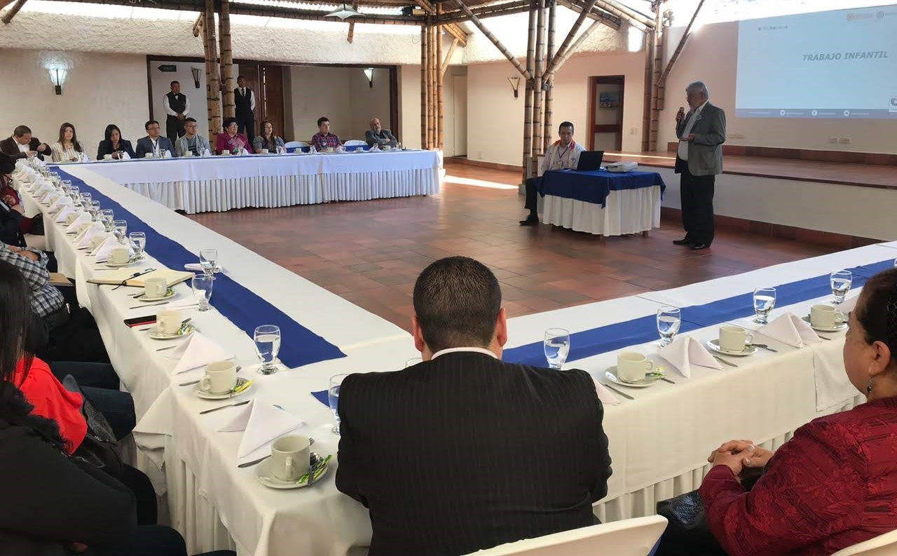
El alcalde de Pasto, Pedro Vicente Obando Ordoñez, y miembros del Comité Interinstitucional de Erradicación del Trabajo Infantil y Protección del Joven Trabajador, se reunieron con empresarios del municipio, con el propósito de dar a conocer la problemática de trabajo infantil, así como las herramientas para prevenirlo y/o mitigarlo.
Durante la jornada se realizó la contextualización sobre el trabajo infantil, se dio a conocer el marco legal, así como también los compromisos que deben adquirir los empresarios, tales como: bajo ningún circunstancia contratar menores de 15 años de edad, en caso de ser mayores de 15 años, hacerlo con autorización de los padres de familia, previo estudio y permiso del Ministerio de Trabajo y bajo los parámetros que ellos dictaminen; de otra parte se presentaron las cifras del trabajo infantil en el municipio y finalmente se realizó un foro con el alcalde donde los empresarios dieron a conocer sus inquietudes y llegaron a unos compromisos en pro de esta población.
Al respecto el subsecretario de Promoción y Asistencia Social, de la Secretaría de Bienestar Social, Álvaro Javier Zarama Burbano afirmó, “es muy importante el avance que hicimos desde el Comité, el poder realizar este acercamiento con los empresarios en pro de mitigar esta problemática en nuestro municipio, aunando esfuerzos desde todos los sectores sociales”.
Estas acciones se encuentran contempladas en el plan de acción del comité, es importante recalcar la tarea y el compromiso de este durante el transcurso del año, en el que se han venido adelantando acciones de prevención en los sectores donde más se presenta esta problemática, tales como plazas de mercado y el centro de la ciudad. El objetivo principal de estas acciones está encaminado en velar por los derechos de los menores, garantizar el acceso a la educación y el buen uso del tiempo libre. Todo lo anterior se realiza en correlación con el Plan de Desarrollo, “Pasto Educado, Constructor de Paz”, en su ruta especializada, inclusión social para cerrar brechas cuyo objetivo principal es desarrollar procesos de protección integral de derechos de niños, niñas y adolescentes, prevenir su vulneración, y restablecimiento en caso de vulneración.
Información: Subsecretaria de Gestión y Proyectos, Magaly Arteaga Romero, celular 3166291147.

Somos constructores de paz

SEGUNDO ENCUENTRO ECOTURÍSTICO LAGUNA VERDE ‘UN ENCUENTRO DE VIDA CON LA NATURALEZA’
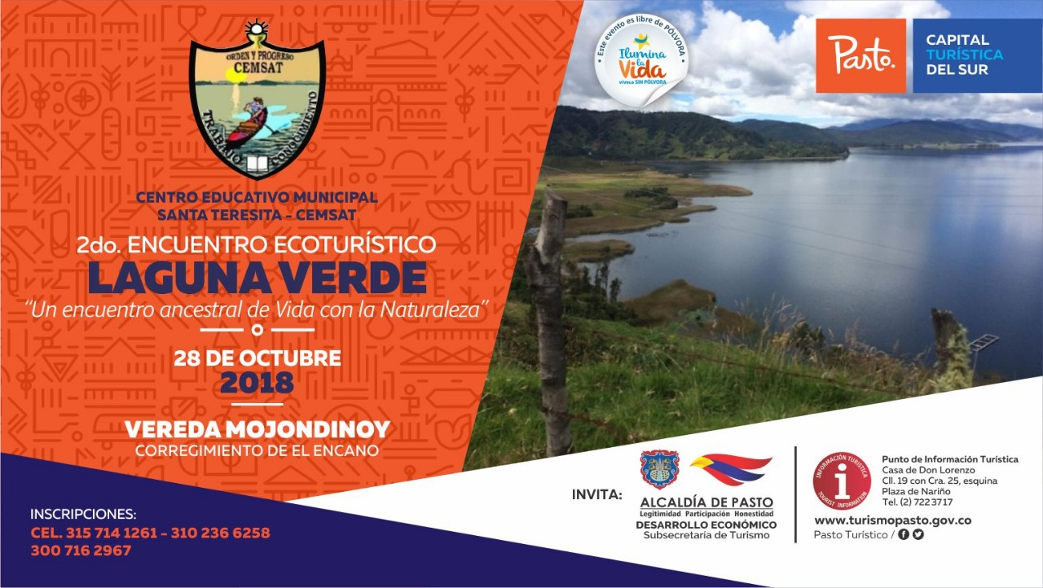
La Alcaldía de Pasto a través de la Secretaría de Desarrollo Económico y la Subsecretaría de Turismo, junto a los habitantes de la vereda Mojondinoy del corregimiento de El Encano, invitan a propios y visitantes al Segundo Encuentro Ecoturístico Laguna Verde ‘Un Encuentro de Vida con la Naturaleza’, que se realizará este domingo 28 de octubre.
Esta jornada permite ayudar a fomentar la actividad ecoturística de la región, una alternativa productiva sostenible, que ayuda a mitigar los impactos ambientales ocasionados por la tala de los bosques. Además de apoyar las actividades que promueve el sector turístico de la ciudad de Pasto.
Información: Subsecretaria Turismo, Elsa María Portilla Arias. Celular: 3014005333

Somos constructores de paz

ELEGIDOS REPRESENTANTES DE SECTORES FALTANTES AL CONSEJO MUNICIPAL DE CULTURA
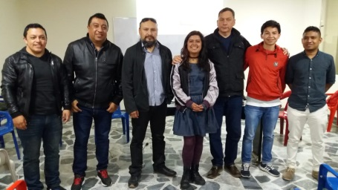
En las instalaciones de SIMANA se llevó a cabo la reunión “Revitalización del Consejo Municipal de Cultura”, convocada por la Secretaría de Cultura de la Alcaldía de Pasto, a fin de elegir los representantes faltantes de los sectores que no tenían representación en la mesa del Consejo, quienes tendrán como tarea fortalecer y consolidar la participación activa en los procesos culturales del municipio.
Después de un minucioso proceso de deliberación la asamblea asistente procedió a la elección de los delegados faltantes al Consejo Municipal de Cultura, quedando electos: Rubén José España (danzas), Iván Roberto Delgado (Música), Andrés Barrera (Artistas del Carnaval), Nataly Cáceres (ONG’S), William Ordoñez Moncayo (Organizaciones Comunitarias), Oscar Riascos Nichoy (Organizaciones Juveniles), Andres Tobar Araujo (Organizaciones Afro).
Los nuevos miembros del Consejo de Cultura Municipal iniciarán sus labores el próximo 6 de noviembre, en reunión prevista a las 6:00 de la tarde, en la Universidad de Nariño Sede Vipri; quienes junto a los demás integrantes, que hacen parte en la actualidad, continuarán con la función de acompañar, asesorar y realizar el seguimiento a la construcción de políticas que requiere el municipio con relación al arte y la cultura.
Información: Secretario de Cultura, José Aguirre Oliva. Celular: 3012525802

Somos constructores de paz

LA ALCALDÍA DE PASTO REALIZÓ ESTABLECIMIENTO DE COBERTURAS VEGETALES EN RONDA HÍDRICA DEL RÍO PASTO, BARRIO SAN JOSÉ.
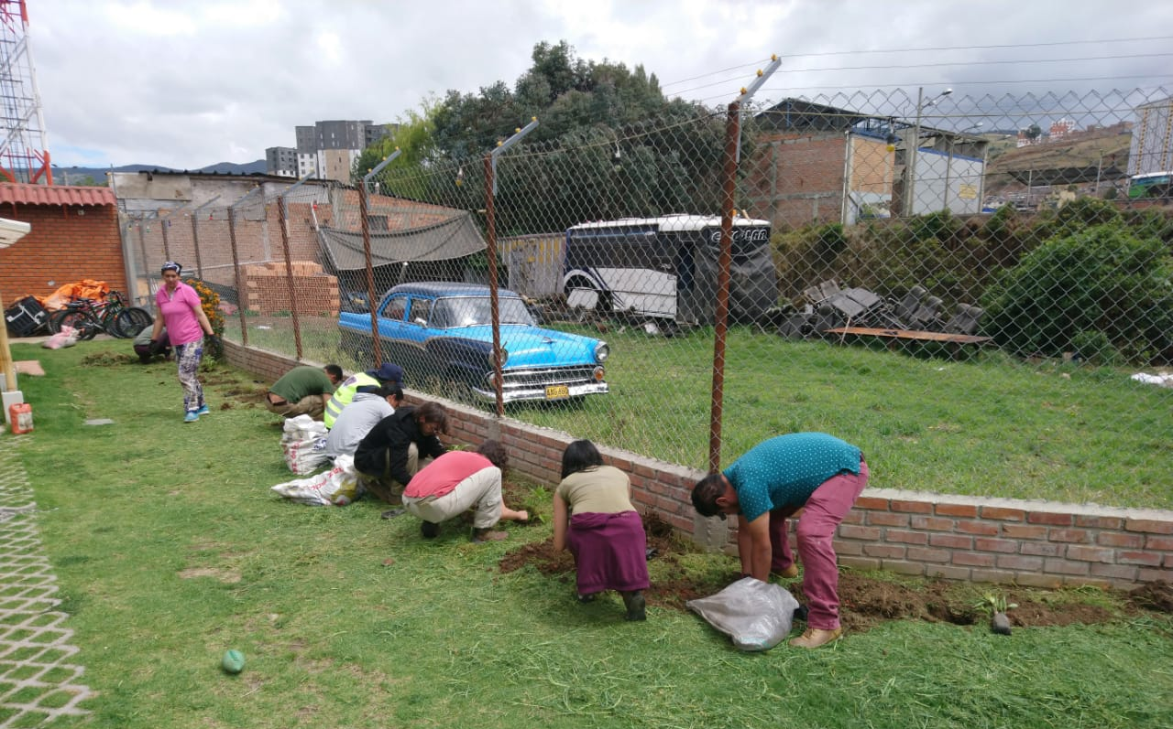
Con el fin de fortalecer el proyecto: Protección y conservación de la ronda hídrica del río Pasto y sus principales afluentes "Somos Río Pasto" y el proyecto estratégico "Un Millón de Árboles para la Vida", la Alcaldía de Pasto a través de la Secretaría de Gestión Ambiental con el apoyo de Casa Bici Pasto, el Colectivo Enbiciclate, integrantes de Maruca Creative Travel (Chile-Alemania), artesanías Arova, y comunidad en general, realizaron una minga ambiental para el establecimiento de coberturas vegetales en ronda hídrica del río Pasto en el barrio San José, sector Casa Bici Pasto.
Si bien los árboles en las orillas de los ríos y quebradas cumplen una función especial en la conservación del agua, la flora y la fauna que conforman estos ecosistemas naturales, también permiten la restauración y conservación de los mismos, razón por la cual es de vital importancia promover procesos de educación y cultura ambiental que logren sensibilizar a la ciudadanía en su cuidado y sobre todo en su descontaminación, fomentando el trabajo mancomunado entre organizaciones comprometidas con el desarrollo sostenible y proyectos de impacto ambiental favorables a la comunidad.
Información: Secretario Gestión Ambiental Jairo Burbano Narváez. Celular: 3016250635 jabuisa@hotmail.com
Somos constructores de paz

SÁBADO 3 Y DOMINGO 4 DE NOVIEMBRE, ASISTA A LAS FIESTAS TRADICIONALES Y CULTURALES DEL SANTO JUBILEO EN EL CORREGIMIENTO DE MAPACHICO
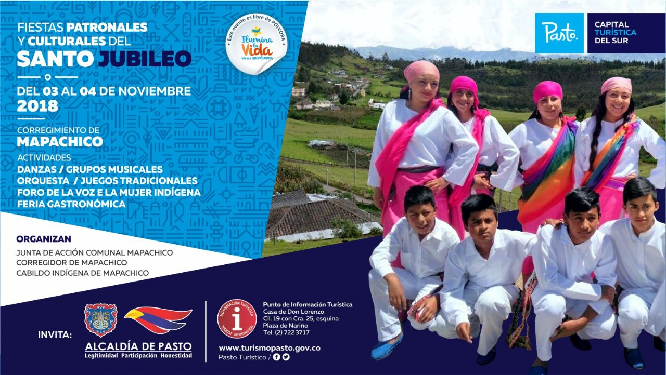
Con el propósito de continuar apoyando las actividades que promueven el sector turístico de la ciudad, la Alcaldía de Pasto a través de la Secretaría de Desarrollo Económico y la Subsecretaría de Turismo invitan a la comunidad a celebrar las Fiestas Tradicionales y Culturales del Santo Jubileo, en el corregimiento de Mapachico, el sábado 3 y el domingo 4 de noviembre.
Sobre el desarrollo de estas jornadas culturales, deportivas y gastronómicas, propios y turistas podrán visitar Mapachico, para deleitarse de los platos típicos, disfrute las danzas, amenizadas con grupos musicales, orquestas, juegos tradicionales, el foro de la mujer indígena y exposición artística, todo esto en un ambiente natural y agradable.
Todas estas actividades tendrán el respaldo y el apoyo del comité organizador de Mapachico en articulación de la Junta de Acción Comunal y el Cabildo Indígena.
Información: Subsecretaria Turismo, Elsa María Portilla Arias. Celular: 3014005333

Somos constructores de paz

SE MODIFICA HORARIO LABORAL EN LA ALCALDÍA DE PASTO DESDE EL MIÉRCOLES 24 DE OCTUBRE HASTA EL JUEVES 22 DE NOVIEMBRE
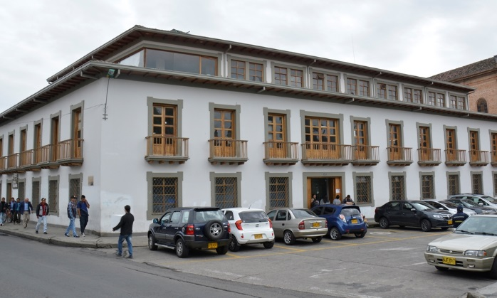
A partir de este miércoles 24 de octubre y hasta el jueves 22 de noviembre de 2018, los funcionarios de la Alcaldía de Pasto, laborarán en horario de 7:00 de la mañana a 12:00 del mediodía y de 2:00 a 6:30 de la tarde y los días sábados 27 de octubre y 3 de noviembre de 8:00 de la mañana a 1:00 de la tarde.
La anterior medida se estipula en la resolución 438 del 22 de octubre de 2018, donde se autoriza a los funcionarios no laborar los días 24 y 31 de diciembre de 2018 y 2,3 y 4 de enero de 2019, previa compensación de la jornada laboral.
Para preservar el servicio público y en virtud de la realización de los Carnavales de Negros y Blancos, se exceptúa de la jornada especial contenida en el acto administrativo a las Secretarías de Hacienda, Cultura, Agricultura, Oficina de Comunicación Social, Dirección Administrativa de Espacio Público, Dirección Administrativa de Plazas de Mercado, personal operativo de la Secretaría de Tránsito y Transporte, Dirección para la Gestión del Riesgo de Desastres, Secretaría de Salud, Oficina de Planeación de Gestión Institucional, el personal operativo de la Secretaría de Gobierno y la Inspección de policía que le haya asignado turno en los días antes mencionados. Sin embargo y en aras de garantizar el bienestar de los funcionarios, se autoriza a que los trabajadores de estas dependencias no laboren los días jueves 20 y viernes 21 de diciembre de 2018.
Ampliar información en resolución: https://goo.gl/rgL3jZ
Somos constructores de paz

ALCALDÍA DE PASTO INICIA DIPLOMADO EN POLÍTICA PÚBLICA PARA LA PARTICIPACIÓN CIUDADANA
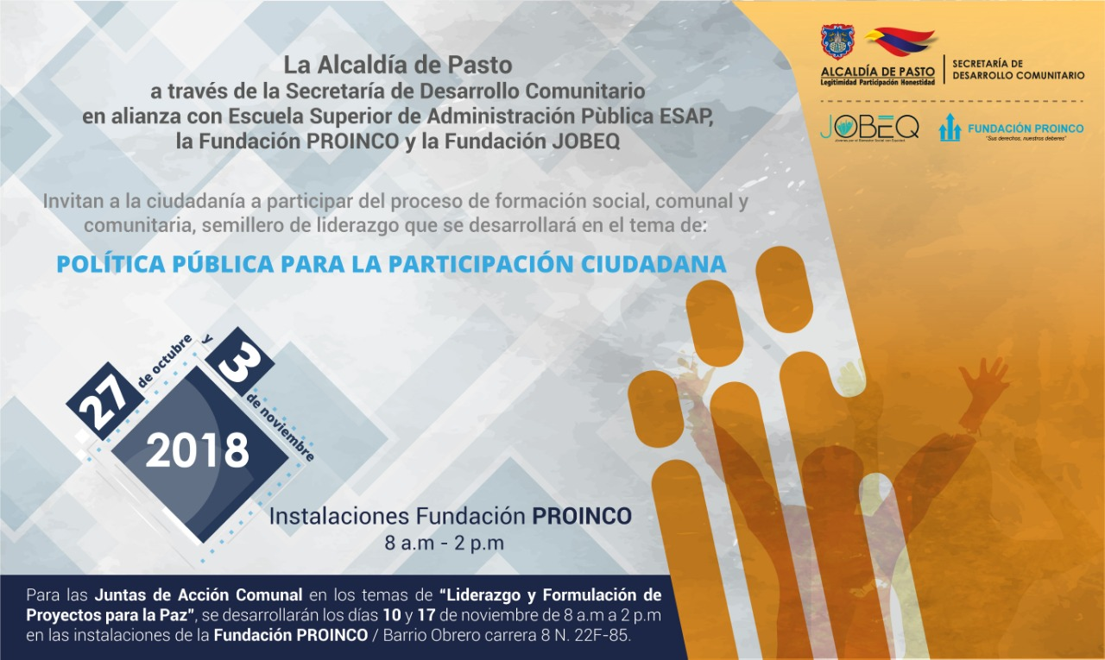
La Alcaldía de Pasto a través de la Secretaría de Desarrollo Comunitario y en alianza con la Escuela Superior de Administración Pública ESAP y las fundaciones PROINCO y JOBEG, invitan a la ciudadanía a participar del proceso de formación social, comunal y comunitaria, los sábados 27 de octubre y 3 de noviembre, sobre ‘Política Pública para la Participación Ciudadana’.
La Secretaria de Desarrollo Comunitario Paula Andrea Rosero Lombana, hizo la convocatoria especialmente a los sectores juveniles del Semillero de Liderazgo del municipio y a las organizaciones comunales y comunitarias para que participen en este ciclo de formación, que tiene como propósito cualificar y fortalecer los conocimientos teóricos y prácticos para el desarrollo de las comunidades de la Capital Nariñense.
Estas jornadas se llevarán a cabo en las instalaciones de la Fundación PROINCO, en el barrio Obrero carrera 8N. 22F-85.
Información: Secretaria de Desarrollo Comunitario, Paula Andrea Rosero Lombana. Celular: 3017833825
Somos constructores de paz

EN LA ESCUELA DE ARTES Y OFICIOS, SE OFRECERÁN SERVICIOS DE MANICURE Y PEDICURE A BAJO COSTO
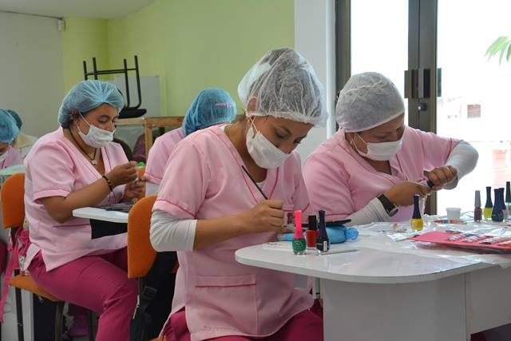
Hasta inicios del mes de diciembre, las estudiantes de la línea de manicure y pedicure de la Escuela de Artes y Oficios, ofrecerán los servicios de limpieza y decoración a la ciudadanía por un costo de $3.000 para manos y $3.000 para pies.
La atención se realizará de lunes a viernes de 8:30 a 11:00 de la mañana y de 2:30 a 4:00 de la tarde en la Escuela de Artes y Oficios, junto a la Casona Taminango.
Rosa Ruales, instructora de manicure y pedicure, extendió la invitación a la ciudadanía para que se acerque a la Escuela de Artes y Oficios y solicite este servicio, como una forma de apoyar a las estudiantes que posterior a su proceso de formación, sueñan con establecer sus emprendimientos. “Son personas que llegaron a la Escuela para aprender un oficio y apoyar económicamente a sus familias y crecer a nivel personal”, destacó.
nformación: Coordinadora Escuelas Artes y Oficios de Pasto, Lucía Edith Burgos. Teléfono: 7231716
Somos constructores de paz

ENTREGA DE INCENTIVOS “JÓVENES EN ACCIÓN” PERIODO DE VERIFICACIÓN SENA MES DE JUNIO Y JULIO 2018 Y UNIVERSIDAD NARIÑO PERMANENCIA Y EXCELENCIA 2018-1
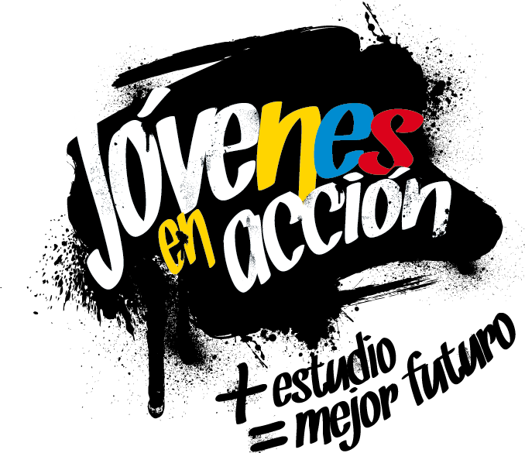
La Alcaldía de Pasto a través de la Secretaría de Bienestar Social y el programa Jóvenes en Acción de Prosperidad Social, se permite comunicar que del 18 de Octubre al 6 de Noviembre del presente año, se realizara entrega de incentivos a estudiantes del Sena y Universidad de Nariño, beneficiarios del programa Jóvenes, mediante giro o cajero automático, por modalidad pico y cedula.

MODALIDAD DAVIPLATA | PICO Y CÉDULA | MODALIDAD GIRO | PICO Y CEDULA
Parque Nariño Calle 18 No. 24-11. | Dispersión todos los dígitos | Parque Nariño Calle 18 No. 24-11. | Dispersión todos los dígitos
Principal Pasto, Calle 17 No. 25 – 40. | Dispersión todos los dígitos |  | Dispersión todos los dígitos
Éxito Pasto Cra. 22 B No. 2 - 57 Av. Panamericana. | Dispersión todos los dígitos |  | Dispersión todos los dígitos
Único Pasto Cl 22 No. 6-61 | Dispersión todos los dígitos. |  | Dispersión todos los dígitos

Mayor información la pueden obtener las instalaciones de la Secretaria de Bienestar Social – Programa Jóvenes en Acción, en horario de atención de 8:00 a 11.00 a.m. y de 2.00 a 5.00 pm - Antiguo INURBE Avenida Mijitayo. Teléfono 7244326 extensión 3012.
Información: Álvaro Javier Zarama Burbano, Subsecretario de Promoción y Asistencia Social, celular 3165774170
Somos constructores de paz

Somos constructores de paz

Oficina de Comunicación Social
Alcaldía de Pasto

